문제1. page 디렉티브 태그를 이용하여 다음 조건에 맞게 JSP 애플리케이션을 만들고 실행 결과를 확인해보자

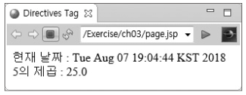

1. page.jsp 파일 생성

* page 디렉티브 태그에 java.util.Date, java.lang.Math 클래스를 이용하여 현재 날짜와 5의 제곱을 출력해보자

1. 웹 브라우저에 /ch03/page.jsp를 입력하여 실행결과를 확인해보자

문제2. Include 디렉티브 태그를 이용하여 다음 조건에 맞게 JSP 애플리케이션을 만들어보자

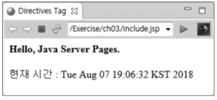

1. header.jsp 파일 생성

* <h4>태그를 이용하여 “Hello, Java Servlet Page”를 선언함

1. include03.jsp 파일 생성

* include 디렉티브 태그를 이용하여 외부 파일 header.jsp의 내용을 포함함
* java.util.Calendar 클래스를 이용하여 현재 시간 출력

1. 웹 브라우저에 /ch03/include03.jsp를 입력하여 실행 결과 확인

문제3. taglib 디렉티브 태그를 이용하여 다음처럼 화면출력해보자

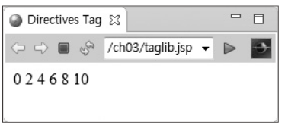

1. taglib02.jsp 파일 생성

* taglib 디렉티브 태그에 JSTL의 Core 태그를 설정하여 0부터 10까지의 짝수를 화면출력해보자

1. /ch03/taglib02.jsp 를 실행해보자

<숙제>

1. 디렉티브 태그의 세 가지 유형은?
2. JSP 페이지가 사용할 자바 클래스를 설정하기 위한 page 디렉티브 태그의 속성은?
3. JSP 페이지의 특정 영역에 외부 파일의 내용을 포함하는 디렉티브 태그는 무엇이었나?